La ministre allemande de la Défense parle d’en finir avec « l’illusion de l’autonomie stratégique européenne »
par Laurent Lagneau · 3 novembre 2020
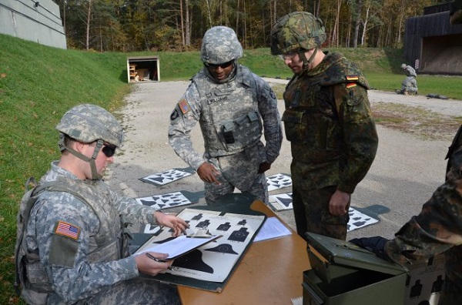
Alors que le président américain, Donald Trump, qui n’a guère été tendre avec l’Allemagne, remet son mandat en jeu ce 3 novembre, la ministre allemande de la Défense, Annegret Kramp-Karrenbauer, a tenu des propos qui risquent de faire grincer quelques mâchoires à l’Élysée.
Depuis qu’il a été élu, le président Macron n’a cessé de défendre et de promouvoir l’idée d’une autonomie stratégique européenne, estimant que l’Union européenne « ne pouvait plus remettre sa sécurité aux seuls États-Unis ».
L’an passé, M. Macron est allé plus loin en estimant, dans les colonnes de l’influent hebdomadaire The Economist, que l’Otan se trouvait en état de « mort cérébrale » en raison de l’activité de la Turquie en Syrie et de l’attitude des États-Unis. Et, selon lui, le contexte international marqué par la « montée en puissance de la Chine’ ainsi que par le « virage autoritaire de la Russie et de la Turquie » rend plus que jamais « essentiel » le fait que l’Europe doit « se doter d’une autonomie stratégique et capacitaire sur le plan militaire. »
En février, lors d’un discours prononcé devant les stagiaires de l’École de guerre, Emmanuel Macron a proposé un « dialogue stratégique » aux partenaires européens de la France afin d’évoquer le « rôle de la dissuasion nucléaire française dans notre sécurité collective », étant entendu que les forces stratégiques françaises « jouent un rôle dissuasif propre, notamment en Europe » et « renforcent la sécurité de l’Europe par leur existence même et, à cet égard, ont une dimension authentiquement européenne. »
Dans le même temps, la France a plaidé la cause du Fonds européen de défense [FEDEF] et de la coopération structurée permanente [CSP] lors des négociations sur le cadre pluriannuel financier de l’Union europénne [CPF]. Pour rappel, l’objectif était alors de faire émerger une base industrielle et technologique de défense européenne [BITD-E] afin de réduire la dépendance à l’égard des États-Unis dans le domaine de l’armement. Seulement, en juillet, les 27 décidèrent de revoir cette ambition largement à la baisse, en la divisant par deux!
Même si elle a accepté de conduire trois grands programmes d’armement avec la France [Système de combat aérien du furtur, char de combat du futur et renouvellement des capacités de patrouille maritime], l’Allemagne a toujours soutenu que l’Otan resterait la pierre angulaire de sa politique de défense. Aussi, elle a parfois donné le sentiment d’accueillir les propos de M. Macron sur l’autonomie stratégique européenne avec une certaine circonspection.
Par exemple, la chancelière allemande, Angela Merkel, s’était démarquée du président français lors de sa sortie sur la « mort cérébrale de l’Otan ». En effet, avait-elle dit, « je ne pense pas qu’un tel jugement intempestif soit nécessaire, même si nous avons des problèmes, même si nous devons nous ressaisir. » Et de pointer des « termes radicaux qui ne correpondent pas à mon point de vue au sujet de la coopération au sein de l’Otan. »
Quant à l’offre de dialogue stratégique, elle fut accueillie avec scepticisme à Berlin, même si Mme Merkel eut l’occasion d’affirmer, en mai 2018, que « le temps où l’on pouvait compter tout simplement sur les États-Unis pour nous protéger est révolu » et que « l’Europe devait prendre son destin elle-même en main. »
En réalité, et à en juger par les propos tenus à l’époque par Mme Kramp-Karrenbauer, certains responsables allemands auraient voulu que la dissuasion française fût placée sous commandement européen… En outre, la ministre allemande avaint aussi plaidé en faveur d’un « porte-avions européen commun » qui aurait été… le « Charles de Gaulle » [ou son successeur].
Quoi qu’il en soit, dans un texte publié [en anglais] par le site Politico.eu, Mme Kramp-Karrenbauer n’y est pas allée par quatre chemins. Si elle plaide effectivement pour la poursuite du « renforcement des capacités militaires allemandes [et européennes] » parce que « les États-Unis ne pourront pas porter seuls la bannière des valeurs occidentales », elle a écrit que « les illusions d’autonomie stratégique européenne doivent cesser » car les « Europénes ne pourront pas remplacer le rôle crucial de l’Amérique en tant que ‘fournisseur’ de sécurité. »
Ainsi, a justifié la ministre allemande, les États-Unis et l’Europe « doivent accepter pleinement les réalités de la dissuasion nucléaire américaine continue sur le continent européen » et cela signifie que Washington doit maintenir le Vieux Continent « sous son parapluie nucléaire dans un avenir prévisible ».
Et d’ajouter : « L’Allemagne, pour sa part, doit prendre d’urgence la décision de rester dans les plans nucléaires de l’Otan et d’affecter rapidement les moyens budgétaires et militaires nécessaires afin de rester un partenaire nucléaire fiable. » En clair, il s’agit d’aller de l’avant dans le projet d’acquérir des F/A-18 Super Hornet américains pour remplacer les chasseurs-bombardiers Tornado et permettre ainsi à la Bundeswehr de mettre en oeuvre la bombe nucléaire tactique B-61 que les États-Unis mettent à la disposition de l’Alliance selon le principe dit de la « double clé ».
« Dans un monde marqué par une concurrence accrue pour le pouvoir, l’Occident ne pourra rester ferme et réussir à défendre ses intérêts que tant qu’il restera uni », a par ailleurs fait valoir Mme Kramp-Karrenbauer. Et cela passe, de son point de vue, par un lien transatlantique « fort ».

